

**Управление общего и дошкольного образования**

**Администрации города Норильска**

**МБУ «Методический центр»**

**Применение** **комплексной диагностической системы при оценке умственного развития детей старшего дошкольного возраста**

**/из опыта работы** **Линник Светланы Александровны,**

**педагога –психолога**

**МБДОУ «ДС № 90 «Цветик –семицветик»/**

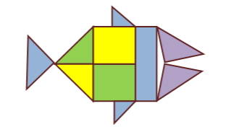

**Норильск, 2025 г.**

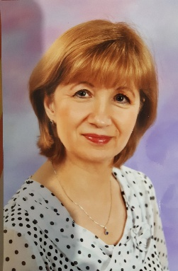

**Линник Светлана Александровна**, педагог – психолог МБДОУ «ДС № 90 «Цветик – семицветик»

**Образование** – высшее.

1987г. - Шуйский государственный педагогический институт им. Д.А.Фурманова, специальность «Педагогика и психология (дошкольная)», квалификация «Преподаватель педагогики и психологии, методист по дошкольному воспитанию».

1992 г. - специализация при лаборатории развития способностей Л.А. Венгера НИИ дошкольного воспитания РАО (г. Москва) по специальности «Психолог дошкольного учреждения».

**Квалификационная категория** – высшая.

**Педагогический стаж работы** – 37 лет.

В должности педагога – психолога – 30 лет.

**Награды:**

**-** Благодарственное письмо Городского совета единого муниципального образования «Город Норильск» (2007 г.);

- Почетная грамота Администрации города Норильска (2011 г.);

- Благодарственное письмо Министерства образования и науки Красноярского края (2012 г);

- Благодарственное письмо главы Приморского района г. Санкт-Петербурга за участие в региональном этапе VIII Всероссийского конкурса «Воспитатели России» (2020 г.);

- Благодарственные письма директора МБОУ «Методический центр» г. Норильска (2009, 2010, 2013, 2017, 2024 г.г.);

- Диплом лауреата Петербургского регионального этапа VIII Всроссийского конкурса «Воспитатели России» в номинации «Лучший профессионал образовательной организации» (2020 г.).

**Педагогический успех**

Ранее обобщала передовой педагогический опыт по темам:

- 2011 г. – «Комплексное сопровождение гиперактивного ребенка в условиях дошкольного учреждения и семьи»;

- 2011г. - «Организация комплексного психолого-педагогического сопровождения развития ребенка с нарушением зрения в условиях комбинированного ДОУ»;

- 2013 г. - «Организация специальной работы по обучению педагогов ДОУ методам и приемам формирования игры с правилами».

Трансляция представляемого опыта:

- 2008г. – выступление на городском методическом объединении педагогов – психологов по теме «Необходимость целостной диагностической системы при оценке развития детей и возможности её использования педагогами ДОУ»;

- 2015г. – мастер – класс по теме «Использование в работе педагога-психолога ДОУ системы методов диагностики уровня умственного развития детей дошкольного возраста, разработанной НОУ «Учебный центр им. Л.А. Венгера»;

- 2024г. – семинар – практикум по теме «Система методов диагностики умственного развития детей дошкольного возраста, разработанная лабораторией психофизиологии детей дошкольного возраста под руководством доктора психол. наук Л.А. Венгера».

**Аннотация**

Автор представляет систему работы по диагностике умственных способностей детей, основанную на исследованиях сотрудников лаборатории. В работе представлено описание диагностических методик и методических приемов работы с дошкольниками, правила обработки полученных данных и составления на их основе комплексного психологического портрета ребенка. Рассматриваются вопросы организации педагогической диагностики воспитателями, что делает данную систему диагностики целостной и более эффективной.

Линник Светлана Александровна в 1992 году прошла курс специализации в области практической психологии при лаборатории развития способностей НИИ дошкольного воспитания Российской академии образования (г. Москва) - в единственном в стране научно – исследовательском институте, выпускавшем психологов – диагностов по системе методов диагностики, разработанной коллективом лаборатории развития способностей Л.А. Венгера.

Практический материал адресован педагогам – психологам, учителям – дефектологам, воспитателям дошкольных учреждений, всем, кто интересуется вопросами практической психологии.

Методист МБУ «Методический центр» С.В. Литвяк

© Муниципальное бюджетное учреждение «Методический центр» г. Норильск, ул. Кирова д. 20 –а, т. 8 (3919) 23-88-49

Оглавление

Введение 5

Теоретические основы отечественной диагностической системы развития детей 6

Организация психологической диагностики умственного развития детей. Система диагностических методик 7

Организация специальной педагогической диагностики 19

Заключение 21

Приложение 1 22

Приложение 2 25

Приложение 3 27

Список литературы 30

# **Введение**

Проблема психологической диагностики умственного развития детей дошкольного возраста остается всегда актуальной, так как образовательные процессы требуют определения уровня развития ребенка и его специфических особенностей, а также понимания механизмов и причин тех или иных нарушений нормального развития детей. При этом особое внимание уделяется использованию специальных диагностических методов, поскольку без них определение уровня развития ребенка весьма затруднительно. Классическим отечественным примером специальных методов диагностики служит система методов диагностики умственного развития детей дошкольного возраста, разработанная лабораторией психофизиологии детей дошкольного возраста под руководством доктора психологических наук Леонида Абрамовича Венгера. Данная система базируется на принципах, которые коренным образом отличаются от принципов зарубежной тестологии. В основу её легла концепция умственного развития, разра­ботанная Л. А. Венгером и его сотрудниками. Система позволяет производить обследование уровня умственного развития детей в возрасте от 3 до 7 лет и может применяться в педагогических целях.

Наряду с проблемой психологической диагностики попутно возникает проблема возможностей оценки развития детей и самими воспитателями, ежедневно и непосредственно работающими с детьми. Конечно же полностью охарактеризовать развитие ребенка может только специалист-психолог после глубокого психологического обследования. Однако, всем известно, что в условиях 12 - группового дошкольного учреждения практически невозможно провести полное психологическое обследование каждого ребенка одним специалистом. В то же время потребность в такой оценке чрезвычайно велика, особенно по отношению к детям старшего дошкольно­го возраста.

С одной стороны, эта потребность определяется вопросами подготовки каждого кон­кретного ребенка к обучению в школе. С другой — возникает из самой ситуации образова­тельной практики, когда необходимо вы­делить и отметить продвижение детей по наиболее значимым для дошкольника направле­ниям развития. Подобный анализ развития детей самими педагогами дает возможность от­метить динамику в развитии отдельных детей и сопоставить результаты каждого ребенка с продвижением группы в целом.

Мы выделяем три основных аспекта данной проблемы и, соответст­венно, три вида диагностики, которую осуществляем на практике:

*Первый вид* — это собственно психологическая диагностика умственного раз­вития, которую проводит педагог – психолог дошкольного учреждения;

*Второй вид* — определение достижений ребенка в той или иной области (педагогическая диагностика или диагностика достижений), которую проводит воспитатель группы;

*Третий вид* — выявление особых случаев развития, например, умственной одаренности.

# Теоретические основы отечественной диагностической системы развития детей

Осуществляя первый вид диагностики – собственно психологическую диагностику умственного развития, мы взяли за основу систему методов диагностики умственного развития детей дошкольного возраста, разработанную лабораторией психофизиологии детей дошкольного возраста под руководством доктора психологических наук Л.А. Венгера.

Система позволяет производить обследование уровня умственного развития детей в возрасте от 3 до 7 лет и может применяться в педагогических целях.

Данная методика базируется на принципах, которые коренным образом отличаются от принципов зарубежной тестологии. В основу данной системы легла концепция умственного развития, разра­ботанная Л. А. Венгером и его сотрудниками. Эта концепция базируется на теоретических положениях и результатах исследований Л. С. Выготского, А. Н. Леонтьева, А. Р. Лурии, А. В. Запорожца, Д. Б. Эльконина и других. Согласно их теории основной единицей умственного развития счи­тается ориентировочное действие, которое совершается с помощью существующих в куль­туре средств умственной деятельности. Ориентировочные действия направлены на изуче­ние предметов и явлений, выяснение и запечатление их свойств и отношений.

На каждом возрастном этапе ребенок овладевает познавательными действиями опреде­ленного типа. Умственное развитие выступает как закономерный процесс, имеющий свою логику, которая в конечном счете определяется общей логикой развития личности ребенка в целом, изменением места, занимаемого им в системе отношений с другими людьми, и сменой видов деятельности, внутри которых и развиваются познавательные действия.

Глобальная ориентировка в окружающем начинает приобретать известную расчленен­ность в раннем возрасте (от 1 года до 3 лет). Здесь впервые дифференцируются действия, направленные на обследование и выявление внешних свойств предметов (действия воспри­ятия), и действия, вскрывающие связи и отношения между предметами и позволяющие ре­бенку решать новые задачи (мыслительные действия).

Что касается развития мышления ребенка, то в многочисленных исследованиях (А. В. Запорожец, Г. И. Минская, Л. А. Венгер, Н. Н. Поддьяков) было показано, что для де­тей старшего дошкольного возраста наиболее характерными являются действия наглядно-образного и логического мышления. Различие между ними состоит в характере действий, выполняемых ребенком с заместителями разных видов.

Действия наглядно-образного мышления могут быть охарактеризованы как действия по построению и применению схематизированных образов, отображающих связи и отноше­ния реальных вещей. Схематизированные образы позволяют в той или иной ситуации вы­делить содержание, значимое для решения задачи. Ребенок действует по «логике» заме­щаемой действительности, в соответствии со связями и отношениями, существующими между реальными объектами.

В случае логического мышления ребенок выполняет действия со знаками по фиксиро­ванным правилам (математические операции, логические рассуждения и т. п.). Суть этих действий заключается в выделении и соотнесении существенных параметров объекта.

Что касается творческих способностей дошкольника, то они проявляются в определен­ных действиях воображения (исследования А. И. Булычевой, О. М. Дьяченко, Е. Л. Пороцкой и др.). К ним, прежде всего можно отнести следующие действия «опредмечивания», когда ребенок на основе отдельной детали создает целостный образ предмета действительности. Позже дети овладевают действиями «детализации», когда созданный в воображении образ они могут заполнить различными деталями. И, наконец, к старшему дошкольному возрасту дети осваивают действия «включения», когда видимый предмет становится лишь частью созданного их воображением образа.

Итак, целостное умственное развитие ребенка характеризуется вполне конкретным со­держанием его интеллектуальных и творческих способностей.

# Организация психологической диагностики умственного развития детей. Система диагностических методик

Расскажем подробнее об организации и проведении группового и индивидуального обследования детей 5-7 лет, направленного на диагностику их умственного развития и уровня развития произвольности (умения следовать заданному правилу). Именно к пяти годам формируются основные психические качества ребенка, анализ которых позволяет не только составить общее представление о становлении детской психики в каждом конкретном случае, но и наметить пути её коррекции.

В Таблице 1 представлены вся система диагностических методик в соответствии с возрастными периодами старшего дошкольника, где часть представленных методик предназначена для психологического обследования только детей 6-7 лет, а часть – для детей 5-6 и 6-7 лет. Последние пять методик (стандартизованные методики), выделенные жирным шрифтом, предназначены для 6 – летних детей, но в рамках проверки готовности к школе могут быть использованы и при обследовании детей конца шестого года жизни. Эти методики, необходимы для того, чтобы составить общую картину развития дошкольника, отталкиваясь от которой можно проводить дальнейшую, более углублённую работу.

Таблица 1.

|  |  |  |
| --- | --- | --- |
| **Название методик** | **Возрастные группы** | |
| **5-6 лет** | **6-7 лет** |
| 1. Дорисовывание фигур | + | + |
| 2. 10 слов | + | + |
| 3. Мисочки (включение в ряд) | + |  |
| 4. Рыбка | + |  |
| 5. Свободная классификация | + | + |
| 6. Самое непохожее | + | + |
| 7. Классификация по заданному принципу | + |  |
| 8. Дополнение фраз | + | + |
| **9. Эталоны** | + | + |
| **10. Перцептивное моделирование** | + | + |
| **11. Схематизация** | + | + |
| **12. Систематизация** | + | + |
| **13. Учебная деятельность** | + | + |

Диагностическая система включает в себя стандартизованные и нестандартные методики.

Далее мы приводим подробное описание всех диагностических методик с указанием целей, стимульных материалов, процедуры проведения, количественную и качественную оценку результатов, а также критериев оценки с уровнями развития. Методики не занимают много времени, достаточно просто интерпретируются и в большинстве своем не требуют сложных стимульных материалов для их проведения.

**Стандартизованные диагностические методики**

Стандартизованные методики – это методики, которые опробованы на большом количестве детей. Материалы их статистически обработаны и дают количественные показатели, отражающие средние возрастные нормы. Обследование по стандартизованной методике позволяет получить количественный показатель для каждого ребенка, соотносимый со средними показателями по возрастной группе.

В случаях низких оценок полученные результаты не являются для нас достоверным свидетельством низкого уровня умственного развития ребенка. В этих случаях проводим индивидуальное обследование с целью выявления причин низких результатов. Следует исключить возможность выполнения задания на низком уровне по причинам, не связанным с умственным развитием (плохое самочувствие, трудность взаимоотношений с незнакомыми взрослыми и др.).

Все диагностические методики классифицируются в соответствии с обследуемым процессом. Стандартизованных методик – пять. Все они предназначены как для группового, так и для индивидуального обследования детей.

**Стандартизованные методики, направленные**

**на обследование уровня восприятия**

**Методика «Эталоны»** (автор О.М. Дьяченко), используется в конце 6-ого года жизни и в 6-7 лет.

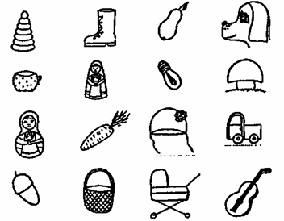

Методика направлена на определение степени овладения действиями отнесения свойств предметов к заданным эталонам. Материал: тетрадь из 4 страниц (16 картинок, изображающих различные предметы). На всех страницах наборы картинок одинаковы, под картинками изображена фигура-эталон для анализа форм предметов, нарисованных на картинках. На каждой странице фигуры-эталоны разные.

Ребенку даём тетрадку и говорим: «Рассмотри внимательно на этой странице все картинки, столбик за столбиком, и фигурку под ними.

Выбери те картинки, которые больше всего похожи на эту фигурку, и поставь под такими картинками крестики. Когда ты отметишь все картинки, похожие на фигурку, переверни страницу и на следующей странице тоже отметь картинки, которые похожи уже на другую фигурку, на ту, которая нарисована под ними. Так ты должен отметить фигурки на всех 4 страницах».

Во время выполнения задания обращаем внимание ребенка на анализ формы фигурок-эталонов, чтобы избежать случайного выбора картинок («Внимательно смотри на фигурки под картинками»).

Оценка. Максимальный балл по всем четырем страницам — 32 очка. Ошибкой считается неправильно отмеченная картинка и неотмеченная нужная картинка. За каждую ошибку вычитается один балл. Реальный балл равен разности между максимальным баллом и количеством ошибок.

Условно выделяем три уровня развития восприятия: низкий (до 19 баллов), средний (20 – 28 баллов), высокий (29 – 32 балла).

**Методика «Перцептивное моделирование»** (автор В.В. Холмовская), используется в конце 6-ого года жизни и в 6-7 лет.

Методика направлена на выявление уровня развития одного из важнейших перцептивных действий – моделирования, которое позволяет выстроить сложную форму из отдельных сенсорных эталонов и включает задания, предусматривающие конструирование фигуры определенной формы из заданных элементов.

Материал: тетрадь с 15 сброшюрованными рисунками. В верхней части каждой страницы дается изображение фигуры-образца (круг или квадрат). В нижней — расположенные в один ряд разнообразные части круга или квадрата, из которых дети должны выбрать только те, соединение которых приведет к получению фигуры-образца.

Первые три задания, на страницах а, б, в — вводные.

На остальных страницам образцы даны в нерасчлененном виде. Дети должны их расчленить самостоятельно, в представлении, на основе соотнесения с теми частями, которые изображены под ними. На нечетных страницах фигура-образец — круг, на четных — квадрат. Задания сгруппированы по сложности, которая определяется количеством деталей, составляющих фигуру-образец. В первых четырех заданиях для составления фигуры используются две части, отбираемые из 6-ти; в следующих четырех — три из 6-ти и в следующих четырех четыре из 6-ти.

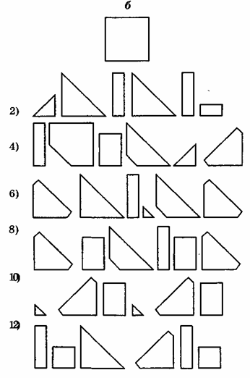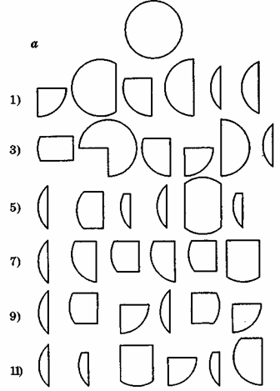

Оценка. За каждую правильно решенную задачу дается количество очков, соответствующее числу элементов, из которых должен быть сложен образец. Так, за правильное решение задач 1—4 дается по два балла, 5—8 — по 3 балла, 9—12 — по 4 балла. Ошибочным считается решение, когда хотя бы одна деталь выбрана неправильно. Максимальное количество баллов — 36.

Условно выделяем три уровня развития восприятия: низкий (до 8 баллов), средний (9 – 25 баллов), высокий (26 – 36 баллов).

**Стандартизованные методики, направленные на обследование уровня наглядно – образного мышления**

**Методика «Схематизация»** (автор Р.И. Бардина)**,** используется в конце 6-ого года жизни и в 6-7 лет.

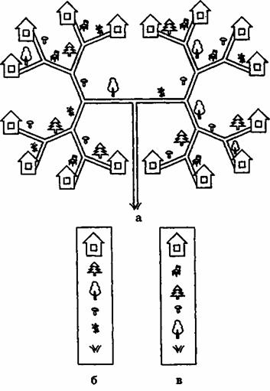Методика направленна на выявление уровня развития наглядно-образного мышления, содержит задачи на использование условно-схематических изображений для ориентировки в пространстве. Ребенку предлагаем отыскать путь в разветвленной системе дорожек, пользуясь условным обозначением этого пути (схемой или несколькими ориентирами).

Материал: тетрадь из 12 страниц, на которых изображены полянки с разветвленными дорожками и домиками на их концах. В нижней части страниц расположены «письма», в которых условно указан путь к одному из домиков.

Оценка. Количество очков, полученное ребенком, устанавливается по шкале оценок. (Номера домиков к разным задачам указаны на рисунках 15—17.) Подсчитывается сумма очков по всем задачам. Максимальный балл — 44.

Условно выделяем три уровня развития наглядно – образного мышления: низкий (до 19 баллов), средний (20 – 41 балл), высокий (42 – 44 балла).

**Стандартизованные методики, направленные на обследование уровня элементов логического мышления**

**Методика «Систематизация»** (автор Н.Б. Венгер), используется в конце 6-ого года жизни и в 6-7 лет.

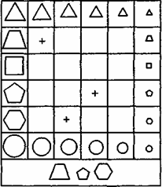 Методиканаправлена на выявление уровня развития действий логического мышления на материале систематизации объектов по величине и форме. В методике используются задачи на размещение геометрических фигур в матрице, составленной по двум признакам.

Материалом: тетрадь из 9 страниц, на каждой из которых квадратная таблица, разделенная на 36 клеток (6 рядов по 6 клеток). Верхний ряд таблицы заполнен убывающими по величине треугольниками, нижний ряд — убывающими по величине кругами. Левая колонка таблицы заполнена геометрическими фигурами: треугольник, трапеция, квадрат, пятиугольник, шестиугольник, круг (все фигуры самые крупные). Правая колонка заполнена теми же фигурами, но самыми мелкими. Внутренние клетки не заполнены.

Под таблицей внизу на каждой странице расположены по 3 фигуры, которые ребенок должен разместить в пустых клетках в соответствии с формой и величиной этих фигур.

Оценка. За каждую правильно отмеченную клеточку начисляется одно очко. Максимальное количество очков за выполнение всего задания — 24.

Условно выделяем три уровня развития элементов логического мышления: низкий (до 6 баллов), средний (7 – 16 баллов), высокий (17 – 24 балла).

**Стандартизованные методики, направленные на обследование уровня развития предпосылок учебной деятельности**

**Методика «Учебная деятельность»** (автор Л.И. Цеханская), используется в конце 6-ого года жизни и в 6-7 лет.Предназначена только для группового обследования.

Методика направлена на выявление умения действовать по словесному описанию способа действия, на выявление некоторых конкретных умений, служащих предпосылками учебной деятельности: подчинять свои действия определенному правилу, слушать и точно выполнять указания взрослого. Ребенку предлагаем нарисовать под диктовку взрослого несколько узоров, соединяя геометрические фигуры по трем определенным правилам.

Материал: тетрадь, состоящая из четырех страниц. На каждой странице изображены 3 ряда мелких геометрических фигур размером 2x2 мм. Верхний ряд — треугольники, средний — кружки, нижний — квадраты. Фигурки верхнего и нижнего ряда расположены друг под другом, среднего — в промежутках между ними. В верхней части первой страницы расположена короткая полоска из этих фигур, на которой дан образец узора. Первая страница вводная, она предназначена для того, чтобы дети познакомились с правилами и научились рисовать узоры под диктовку взрослого.

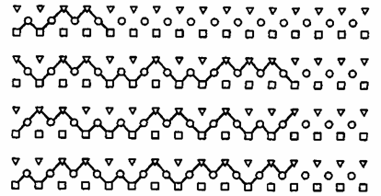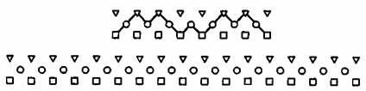

Образцы узоров

Условно выделяем три уровня развития предпосылок учебной деятельности: низкий (до 3 баллов), средний (4 – 63 баллов), высокий (65 – 72 балла).

Оценка. Каждое правильное соединение оценивается в два очка. Правильным считается соединение, соответствующее диктанту. Штрафные очки (по одному) начисляются: 1) за лишние соединения, не предусмотренные диктантом (кроме находящихся в начале и в конце узора, т. е. предваряющих диктант и следующих за ним); 2) за разрывы — пропуски зон соединения — между правильными соединениями. Все остальные виды ошибок не учитываются. Реальное количество очков в каждой серии — 24, за выполнение всего задания — 72.

Данная методика выявляет продвижение ребенка в овладении предпосылками учебной деятельности, которое выражается в постепенном совершенствовании необходимых для выполнения задания умений. Для более дифференцированной характеристики таких умений необходимо обратиться к анализу допущенных ребенком ошибок. Ошибки могут быть двух типов. Первые связаны с нарушениями в выполнении диктанта (неправильно выбраны элементы соединения, некоторые соединения повторяются, наблюдается пропуск отдельных элементов). Вторые допускаются за счет нарушения правил (соединение фигур минуя кружок; разрывы между соединениями).

Результаты выполнения заданий по всем пяти методикам переведены в стандартную шкалу оценок (по типу стандартной шкалы Векслера, размах которой от 1 до 20 баллов). (Таблица 2).

Результаты выполнения заданий по каждой методике в интервале от 7 до 13 стандартных баллов (10 ± 3) соответствуют среднему уровню развития, 14 и более баллов — уровню развития соответствующих процессов высокому или выше среднего, менее 7 баллов — низкому уровню или ниже среднего, менее 4 баллов – неблагополучие в умственном развитии.

После перевода в нормализованную шкалу результатов по отдельным методикам возможно вычисление балла для интегративной оценки уровня умственного развития каждого из детей. Для этого суммируем стандартные баллы, полученные ребенком за выполнение заданий по методикам «Эталоны», «Перцептивное моделирование», «Схематизация», «Систематизация» (см. шкалу перевода первичных «сырых» баллов в стандартные). Смотреть Таблицу 3. Суммарный балл снова переводится в стандартный (шкала суммарных оценок нормализована с М = 10 и s — 3).

Таблица 2. Шкала перевода первичных («сырых») баллов в стандартные

Подготовительная к школе группа.

|  |  |  |  |  |  |  |  |  |  |
| --- | --- | --- | --- | --- | --- | --- | --- | --- | --- |
| Методика | | | | | | | | | |
| «Учебная деятельность» | | «Эталоны» | | «Перцептивное моделирование» | | «Схематизация» | | «Систематизация» | |
| «сырые» | станд. | «сырые» | станд. | «сырые» | станд. | «сырые» | станд. | «сырые» | станд. |
| 72 | 13 | 32 | 17 | 36 | 18 | 44 | 16 | 24—22 | 20 |
| 71—68 | 11 | 31—30 | 15 | 35—34 | 17 | 43 | 15 | 21 | 17 |
| 67—64 | 10 | 29 | 14 | 33—30 | 16 | 42 | 14 | 20 | 16 |
| 63—59 | 9 | 28 | 13 | 29—27 | 15 | 41—40 | 13 | 19 | 15 |
| 58—52 | 8 | 27 | 12 | 26 | 14 | 39—36 | 12 | 18—17 | 14 |
| 51—43 | 7 | 26—25 | 11 | 25—24 | 13 | 35—34 | 11 | 16—15 | 13 |
| 42—35 | 6 | 24—23 | 10 | 23—22 | 12 | 33—29 | 10 | 14 | 12 |
| 34—18 | 5 | 22 | 9 | 21—18 | 11 | 28—26 | 9 | 13—12 | 11 |
| 17—4 | 4 | 21 | 8 | 17—16 | 10 | 25—22 | 8 | 11—10 | 10 |
| 3—1 | 3 | 20 | 7 | 15—14 | 9 | 21—20 | 7 | 9 | 9 |
| 0 | 2 | 19 | 6 | 13—11 | 8 | 19—18 | 6 | 8—7 | 8 |
|  |  | 18—17 | 5 | 10—8 | 7 | 17—15 | 5 | 6 | 6 |
|  |  | 16 | 4 | 7—6 | 6 | 14—12 | 4 | 5 | 5 |
|  |  | 15—12 | 3 | 5-4 | 5 | 11—10 | 3 | 4—1 | 3 |
|  |  | 11 | 2 | 3—1 | 4 | 9 | 2 | 0 | 2 |
|  |  | 10—0 | 1 | 0 | 3 | 8—0 | 1 |  |  |

Таблица 3. Шкала перевода общих суммарных показателей по методикам «Эталоны», «Перцептивное моделирование», «Схематизация», «Систематизация» в стандартный балл.

Подготовительная к школе группа.

|  |  |  |  |
| --- | --- | --- | --- |
| Общий суммарный показатель | Стандартный балл | Общий суммарный показатель | Стандартный балл |
| 71—59 | 20 | 39—37 | 9 |
| 58 | 18 | 36—34 | 8 |
| 57 | 16 | 33—31 | 7 |
| 56—52 | 15 | 30—27 | 6 |
| 51—50 | 14 | 26 | 5 |
| 49-47 | 13 | 25—23 | 4 |
| 46 — 45 | 12 | 22—21 | 3 |
| 44 — 42 | 11 | 20 | 2 |
| 41—40 | 10 | 19—7 | 1 |

В представленных таблицах цифры, обозначающие количество баллов, выделены разными цветами, тем самым подчеркнут уровень выполнения задания: красный цвет – высокий уровень выполнения задания, зелёный – средний, синий – низкий уровень.

**Нестандартные диагностические методики**

Представляемая нами система диагностики умственного развития детей включает также и нестандартные методики, которые не дают средних количественных показателей, они сразу позволяют отнести полученные ребенком результаты к определенному уровню выполнения задания – высокий, средний и низкий уровни.

**Методика «Включение в ряд»** (автор А.Л. Венгер)

Методика направлена на выявление умение ребенка устанавливать отношения между предметами по величине. Проводится на пятом году жизни.

Материал: десять мисочек одинаковой формы, но разных по величине, которые могут быть упорядочены как элементы сериационного ряда.

Перед ребенком выстраиваем сериационный ряд из мисочек. Взрослый предлагает ребенку игру: «Ты закроешь глаза, а я выну из ряда одну мисочку. А когда ты откроешь глаза, найди ее место и поставь снова в ряд». После того, как взрослый извлек мисочку, ряд сдвигается.

Предлагается 3—4 пробы.

1. Выполнение задания на высоком уровне осуществляется на основе зрительного соотнесения величин элементов ряда.

2. Выполнение путем примериваний (неполное зрительное соотнесение) характеризуется как средний уровень.

3. Если ребенок ставит элемент в ряд без учета величины (например, ориентируясь по цвету или недостаточно оценивая относительную величину), то это свидетельствует о низком уровне развития у ребенка способности устанавливать отношения между предметами по величине.

**Диагностику уровня развития наглядно-образного мышления** осуществляем с помощью **методики «Рыбка»,** которая направлена на определение уровня развития наглядно-образного мышления и организации деятельности. Предназначена для обследования детей 4 – 5 лет.

При конструировании предмета дети проявляют умение ориентироваться по схеме, планировать свои действия анализа схемы и воспроизведения ее в конструкции.

В качестве материала для методики «Рыбка» предлагаем набор строительных элементов (два кубика и один кирпичик для туловища рыбки, пять треугольных призм для хвоста и морды, две маленькие треугольные призмы для плавников, все элементы должны быть одинакового цвета), из которых ребенок должен построить рыбку, изображенную на цветной расчлененной схеме.

При обследовании ребенка 4 лет в начале обследования спрашиваем ребенка: «Как ты думаешь, что здесь нарисовано?» Взрослый помогает ребенку, если тот затрудняется ответить: «Может, это рыбка? Это похоже на рыбку?» После того, как выяснилось, что на схеме изображена рыбка, взрослый говорит: «Построй из кубиков такую же рыбку».

1.     Если ребенок самостоятельно анализирует схему и на основе этого анализа без затруднений воспроизводит конструкцию, то это соответствует высокому уровню выполнения задания. При высоком для данного возраста уровне допустимы лишь затруднения в развороте строительных деталей (например, разворот призм при построении хвоста или плавников), с которыми ребенок справился, обратившись (по указанию взрослого) к схематическому изображению.

2.     Средний уровень определяется недостаточно полным и точным анализом схематического изображения. В этом случае взрослый организует последовательное конструирование рыбки, поэтапно обращая внимание ребенка на схему. При этом построение может осуществляться путем проб и с помощью взрослого, без прямого показа образца действия. Так, если ребенок затрудняется продолжать построение после того, как воспроизвел среднюю часть — туловище, то взрослый обращает его внимание на схему: «Что ты построил?.. А что дальше будешь строить?.. Хвост?, (с показом на схеме этих частей рыбки). Посмотри внимательно, что следует взять, чтобы построить хвост?» Если после такой помощи ребенок затрудняется продолжать выполнять задание, взрослый может предложить снова обратиться к схеме, но уже к изображению той части, которую ребенок решил строить: «Какую деталь надо взять?.. Как ее поставить, чтобы было как на схеме?..»

3.     Выполнение на низком уровне — это построение конструкции путем проб и ошибок, которые исправлялись только при прямом показе взрослым образца действия. Взрослый устанавливает одну из пары деталей и говорит: «Я поставлю тебе одну фигурку, как нарисовано, а ты сам поставь другую» (это возможно благодаря симметричности конструкции).

При обследовании ребенка 5 лет уровни выполнения методики «Рыбка» выглядят следующим образом.

1. Высокому уровню выполнения задания соответствует построение детьми конструкции без помощи взрослого и без ошибок, что достигается благодаря полному предварительному анализу схематического изображения и четкой организации деятельности по воспроизведению образца.

2. Дети, находящиеся на среднем уровне, допускают ошибки лишь со сложными фигурами и элементами схемы рыбки (рот, плавники). Эти ошибки исправляются детьми либо самостоятельно (после указания взрослого на то, что есть ошибка), либо с помощью взрослого (подробный анализ положения призмы по схеме или показ образца действия). В остальном задание выполняется самостоятельно на основе полного анализа схемы и выстроенной ребенком последовательности действий по воспроизведению конструкции.

3. Отсутствие положительного результата или выполнение задания с многочисленными ошибками, которые исправляются с помощью взрослого, говорят о низком уровне развития наглядно-образного мышления.

**Для диагностики уровня развития логического мышления** предлагаем **методику «Самое непохожее»** (автор Л.А. Венгер), которая направлена на выявление уровня овладения мыслительными операциями: анализа, сравнения и обобщения признаков. Методика используется в 5-6, 6-7 лет.

Материал: 8 геометрических фигурок, различающихся по форме, цвету, величине: 4 квадрата, 4 круга. Четыре фигуры одного цвета (один круг маленький, другой— большой; один квадрат — маленький, другой — большой). Остальные фигуры — другого цвета.

Раскладываем фигурки в ряд в произвольной последовательности и говорит ребенку: «Посмотри, какие здесь фигурки: они все разные, нет ни одной похожей, одинаковой. Посмотри и скажи, чем они отличаются друг от друга». Необходимо, чтобы были названы все различия (цвет, форма и величина; синие и красные; большие и маленькие; круги и квадраты). После этого взрослый подводит итог: «Значит, здесь есть фигурки квадратные и круглые, красные и синие, большие и маленькие».

Если у ребенка возникают затруднения, взрослый может помочь и, указывая на две фигурки, различающиеся по одному из параметров (например, большой и маленький синий квадраты), спросить: «Чем эти фигурки отличаются друг от друга?». Так же можно помочь выделить и другие признаки — цвет и форму.

Затем одну из фигурок (любую) вынимаем из ряда, кладем ближе к ребенку. Экспериментатор просит: «Найди среди остальных фигурок самую не похожую на эту. Самая непохожая — только одна». Указанную ребенком фигурку кладем рядом с фигуркой-образцом и спрашиваем: «Почему ты считаешь, что эти фигурки самые непохожие?» Ответ ребенка фиксируют. Каждый ребенок выполняет задание с 2—3 фигурками.

Оценка. Уровни выполнения заданий определяются количеством признаков, на которые ориентировался ребенок при выборе| «самой непохожей» фигурки и которые назвал.

Высокий уровень — преобладание выбора по трем признакам и называние одного-двух; средний уровень — преобладание выбора по двум признакам и называние одного; низкий уровень — преобладание выбора по одному признаку без называния признака.

**Методика «Свободная классификация»** направлена на определение уровня развития элементов логического мышления, уровня обобщения. При выполнении задания методики могут проявиться особенности организации деятельности. Методика используется в 5-6, 6-7 лет.

Материал: набор карточек (20—25) с предметными изображениями. Подбирать картинки следует так, чтобы можно было выделить группы (4—5, по 4—5 картинок в каждой) по существенному, понятийному признаку, например, одежда, овощи, птицы и т. д. Примерный набор картинок: транспорт — самолет, грузовик, пароход, легковая машина; растения — морковь, лук, груша, дерево; одежда — платье, шуба, шапка; посуда — чайник, чашка, кастрюля; животные — бабочка, курица, обезьяна, голубь, заяц; дети — мальчик, девочка (две последние группы можно объединить в группу «живое»).

Просим ребенка: «Разложи картинки, подходящие друг к другу, так, чтобы получилось несколько групп».

Ребенок должен проанализировать изображенное на картинках, выделить признаки, определить основание для классификации и разложить предложенные картинки на группы.

Оценка.

1. Если ребенок выделяет 4—5 групп по существенному, понятийному признаку, то задание выполнено на высоком уровне.

2. Среднему уровню соответствует выбор по несущественным признакам. Например, «что летает» — бабочка, самолет; «девочка носит платье» — девочка, платье и др.

3. Невыполнение задания соответствует низкому уровню развития обобщения.

Особенности организации деятельности могут проявляться в том, как ребенок действует с карточками: хаотически или по какой-то системе.

После завершения классификации можно спросить ребенка: «Как можно назвать каждую группу?» для того, чтобы определить степень осознанности проведенной классификации.

**Методика «Классификация по заданному принципу»** (автор Е.Я. Агаева) направлена на выявление уровня развития элементов логического мышления, степени развития обобщения. Методика используется в 4-5 лет.

Материалом служат два комплекта предметных картинок (по 6 в каждом). На каждой картинке изображен один или несколько предметов (живых существ). Две карточки — с условным обозначением множества (например, три треугольника) и единицы (один треугольник).

Взрослый говорит ребенку: «Посмотри — эти картинки можно разделить на две группы. Одни картинки подходят к этой картинке (показывает карточку с условным обозначением множества), а другие — к этой (показывает карточку с условным обозначением единицы)».

Оценка.

1. Высокий уровень. Ребенок сразу понимает принцип и выполняет почти без ошибок (одна ошибка допустима).

2. Средний уровень. Ребенок начинает раскладывать картинки, не понимая принципа. Оказываем два вида помощи: кладем по одной картинке на каждый лист; если ребенок положил много неправильных картинок, то убираем неправильные. Если ребенок способен воспользоваться помощью и выполнить задание, то ставим средний уровень.

3. Низкому уровню соответствует выполнение задания только под руководством взрослого, предлагающего ребенку способ решения: «Сюда положи картинки, где нарисовано много предметов, а сюда — картинки, где нарисован один».

После выполнения задания ребенка спрашиваем: «Почему ты так положил карточки?»

**Методика «Дополнение фраз»** направлена на выявление способности ребенка последовательно рассуждать, устанавливать причинно – следственные связи, а также для понимания общего представления о развитии речи, а также особенностей личности и общения ребенка.

Материалом служат следующие незаконченные фразы:

Если кусочек льда принести в комнату, то….

Если у мальчика (д) будет день рождения, то…

Мальчик (д) стоял и плакал, потому что ….

Мальчика (д) похвалили, потому что …

Мальчик (д) вышел во двор, чтобы …

Мальчика (д) наказали за то, что …

Если взлететь высоко как птица, то …

Мальчик (д) стоял один около дома, потому что …

Если зимой будет сильный мороз, то …

Коля (Таня) поссорился с Сашей (Машей), потому что …

Мальчик (д) заболел, у него поднялась высокая температура, потому что …

Мальчик (д) вынес машинку (куклу), чтобы …

Ребенку говорим: «Сейчас я буду говорить начало предложения, а ты будешь придумывать конец».

Оценка. Высокий уровень соответствует правильным ответам ребенка. Средний уровень – ответы носят полупричинный характер. Низкий уровень – ребенок дает неправильные ответы.

Методика «Дополнение фраз» не проводится в начале обследования, а только тогда, когда установлен контакт с ребенком!

**Методика «Дорисовывание фигур»** направлена на определение уровня развития воображения, способности создавать новые образы(автор О. М. Дьяченко), используется от 3 до7 лет.

В качестве материала используем один комплект карточек (из двух предлагаемых), на каждой из которых нарисована одна фигурка неопределенной формы. Всего в каждом наборе по 10 карточек. Разработано два равнозначных комплекта таких фигурок.

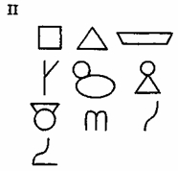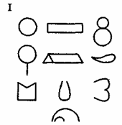

Во время одного обследования предлагается какой-либо из этих комплектов, другой может быть использован во время повторного обследования или через год.

Перед обследованием экспериментатор говорит ребенку: «Сейчас ты будешь дорисовывать волшебные фигурки. Волшебные они потому, что каждую фигурку можно дорисовать так, что получится какая-нибудь картинка, любая, какую ты захочешь».

Ребенку даем простой карандаш и карточку с фигуркой. После того, как ребенок дорисовал фигурку, его спрашиваем: «Что у тебя получилось?» Ответ ребенка фиксируется.

Затем последовательно (по одной) предъявляем остальные карточки с фигурками. Если ребенок не понял задание, то на первой фигурке показываем несколько вариантов дорисовывания.

Для оценки уровня выполнения задания для каждого ребенка подсчитывается коэффициент оригинальности (Кор): количество неповторяющихся изображений. Одинаковыми считаются изображения, в которых фигура для дорисовывания превращается в один и тот же элемент (например, круг и круг с палочкой превращаются в человечка). Таким образом подсчитывается гибкость воображения. В норме 8 – 9 различных изображений в серии для детей 5 лет, 9-10 изображений – в 6 лет, 10 изображений – в 7 лет.

Затем оцениваем разработанность изображения, т.е. степень его детализации. В норме каждое изображение ребенка 5 лет должно состоять из 2-3 элементов; 6 лет – из 3-4 элементов; 7 лет – из 4 – 5 элементов.

И наконец, определяем оригинальность изображения, которая оценивается по количеству включений исходной фигуры в графический образ. Другими словами, исходная фигура должна играть роль несущественного компонента в сложном изображении. Хорошим уровнем развития данного показателя считается наличие 2 – 3 включений (вне зависимости от возраста ребенка).

**Память** выступает, как один из индикаторов нормального психического развития, диагностируется с помощью **методики «10 слов»,** предложенной А.Р. Лурией, используется в 5-6,6-7 лет.

Методика направлена на изучение состояния памяти, выявления органических поражений мозга, а также других отклонений в психическом статусе (истощаемости, утомляемости, устойчивости внимания).

Процедура проведения: ребенку называем десять односложных и двусложных слов: дом, лес, кот, игла, брат, ночь, мост, окно, конь, стол. Слова простые, разнообразные и не имеющие между собой никакой смысловой связи.

Задание даём в несколько этапов. Взрослый обращается к ребенку: «Сейчас я прочту десять слов. Слушай внимательно, а затем повтори, сколько запомнишь». Ребенок повторяет слова, взрослый фиксирует их в протоколе.

Далее экспериментатор говорит: «Сейчас я снова прочту те же слова, и ты опять должен повторить их: и те, которые ты называл, и те, которые еще запомнишь». Слова повторяем 5 раз, до тех пор, пока ребенок не назовет все слова.

Проверка памяти проводится в тишине.

Оценка. Слова нумеруются, и при произнесении слова ребенком ставится его номер. Подсчитывается количество правильно воспроизведенных слов в каждом повторе. По протоколу может быть составлена «кривая запоминания». По вертикали откладывается число воспроизведенных слов, по горизонтали — номера предъявлений 10 слов.

В норме кривая запоминания идет вверх. Дети-дошкольники могут так и не повторить всех десяти слов. Восемь-девять слов — также норма.

При органических поражениях мозга кривая носит иной характер: после незначительного подъема она образует плато, т. е. дети воспроизводят одно и то же количество одних и тех же слов. Для органики характерно называние других слов, повторение одних и тех же.

При астении кривая сначала резко идет вверх, а затем, поскольку после каждой пробы воспроизводится все меньше и меньше слов, — кривая падает вниз. При неустойчивости внимания и его колебаниях кривая имеет зигзагообразный характер.

Если попросить ребенка повторить слова через час, то результаты воспроизведения будут свидетельствовать об объеме долговременной памяти.

В Приложении № 1 представлены «Схемы психологического обследования», разработанные нами для детей 5 - 6 и 6 - 7 лет.

В Приложении № 2 представлены «Протоколы психологического обследования», разработанные нами в соответствие со «Схемами психологического обследования».

Таким образом, первая группа диагностических методик, проводимая педагогом – психологом, направленная на определение собственно уровня умственного развития ребенка, позволяет тем или иным способом вы­явить степень зрелости тех психологических механизмов, которые разработчиками диагно­стической системы были положены в основу модели развития.

# Организация специальной педагогической диагностики

Вторую часть комплексного обследования ребенка, т.е. педагогическую диагностику проводит воспитатель под руководством педагога – психолога. В ходе диагностики воспитатель анализирует достижения детей по основным направлениям развития и заполняет специальные «Карты развития детей дошкольного возраста», которые помогают воспитателям выделить наиболее существенные для анализа развития ребенка-дошкольника критерии. Эти критерии были разработаны в Лаборатории способностей и творчества ИЦ семьи и детства РАО и легли в основу составления «Карт развития детей старшего дошкольного воз­раста»( авторы - сотрудники лаборатории: А. И. Булычева, И. А. Бурлакова, Н. С. Варенцова, Е. В. Горшакова, Н.С Денисенкова, О. М. Дьяченко,Т. В. Ларентьева, И. В. Маврина, Л. Н. Павлова, Е. Л. Пороцкая, Г. В. Урадовских, Л. И. Эльконинова, Е. К. Ягловская).

**Цель составления карт развития**

Основной целью составления карт развития детей старшего дошкольного возраста является углубление и расширение знаний педагога о детях. Эти знания могут использоваться, с од­ной стороны, для оказания помощи и поддержки каждому ребенку с учетом его индивиду­альных особенностей, а с другой — для определения уровня его готовности к обучению в школе.

Анализ осуществляется путем наблюдения за детьми, изучения про­дуктов их деятельности (рисунки, аппликации), с помощью несложных экспериментов (от­дельные поручения ребенку, проведение дидактических игр и пр.), бесед, ознакомления с условиями их жизни и воспитания в семье.

**Основное содержание карты развития**

Карта развития включает четыре основных раздела:

- развитие разных видов детской деятельности - игры, рисования, аппликации, конструирования;

- развитие двигательной сферы - развитие движений, проявление эмоциональных состояний в движении (отмечается общее преобладание признаков психомоторного благополучия или неблагополучия);

- умственное развитие и развитие речи – развитие основных психических процессов, представлений об окружающем мире, развитие речи;

- социальное развитие – общение со сверстниками, усвоение социальных норм и правил.

**Работа воспитателя с картой развития ребёнка**

После процедуры обследования ребенка, наблюдения за ним, если педагог считает, что исследуемый способ или умение сформированы у ребенка, он ставит в карте «плюс», если же данные неопределенные, то вопросительный знак. Если были предприняты специальные меры (индивидуальная работа, иной способ предъявления материала и т. п.), а результат оказался ниже возрастных возможностей, ставится минус. Минус следует рассматривать как сигнал неблагополучия в одной или нескольких направлениях.

Представленные в карте данные не рассматриваются как диагноз, поставленный ребенку. Это всего лишь способ «сфотографировать» дошкольника в определённый момент развития для того, чтобы сравнить эту «фотографию» со следующими «снимками» этого ребенка. Педагог делает лишь вывод об общем соответствии или несоответствии уровня развития ребенка возможностям возраста и отмечает те пункты, которые вызывают особую тревогу.

В Приложении 3 мы представляем образцы карт развития детей старшего и подготовительного возраста.

После заполнения воспитателем «Карт развития ребенка», а также после проведенного педагогом – психологом подробного психологического обследования детей организуется совместный анализ полученных всеми данных и вырабатываются рекомендации по дальнейшей развивающей работе с детьми.

При этом следует отметить то, что мы учитываем тот фактор, что нельзя получить достаточно полное представление о ребёнке, ограничиваясь только данными его изучения в детском саду. Необходимо также ознакомиться с условиями воспитания и особенностями его поведения в семье.

# **Заключение**

Разносторонний, подробный и комплексный анализ развития ребенка – трудоёмкий и кропотливый процесс, требующий от педагогов глубоких теоретических знаний и практических умений. При конструктивном взаимодействии педагога - психолога и воспитателей, сопровождающих развитие детей, а также в результате использования различных методов и приёмов диагностики умственного развития нам удалось достигнуть следующих результатов работы:

- получение пол­ных информативных данных об индивидуальных особенностях психического развития каждого ребенка, необходимых для разработки индивидуальных образовательных маршрутов и проведения квалифицированной развивающей работы;

-изучение процесса достижения воспитанниками личностных образовательных ре­зультатов;

- своевременное выявление факторов риска психологического здоровья детей, кризисных изменений, негативных и позитивных симптомов психологиче­ского кризиса;

- выявление сформированности компонентов психологической готовности к обучению в школе.

Таким образом, комплексное применение диагностической системы при оценке умственного развития детей имеет высокую эффективность, дающую педагогам – психологам и воспитателям надежный способ оценки гармоничности развития ребенка и максимального раскрытия его потенциала.

# **Приложение 1**

**СХЕМА ПСИХОЛОГИЧЕСКОГО ОБСЛЕДОВАНИЯ**

**РЕБЕНКА 5 - ТИ ЛЕТ**

1. **Характеристика поведения**
2. **Физическое развитие**

а). особенности внешнего вида

б). крупная моторика (походка; ловкость движений *(методики «Игра в мяч» или «Повторение движений)*; левшество *(как берет карандаш, игрушки)* – норма, ниже нормы, выше нормы.

в). мелкая моторика (перекладывание мелких предметов, держание карандаша, игрушек) – норма, ниже нормы, выше нормы.

1. **Темп деятельности** (высокий, средний, низкий).
2. **Реакция на ситуацию обследования** (положительная, отрицательная, нейтральная).
3. **Организация деятельности и произвольность** (упорядоченность поведения, принятие задачи и её удержание, целенаправленность, особенности планирования).
4. **Обучаемость (**обучаемый или необучаемый).
5. **Познавательное развитие**
6. **Восприятие –** установление отношений между предметами по величине *(методика «Включение в ряд»).*
7. **Мышление:**

а). наглядно-образное (*методики «Рыбка», «Рисование человека», «Пиктограмма»);*

б). элементы логического *(методики «Классификация по заданному принципу», «Самое непохожее»);*

в). элементы словесно-логического *(методики «Дополнение фраз», «Рассказы по картинкам»).*

1. **Воображение:** *(методики «Дорисовывание фигур», свободная игра, «КАТ», «Дополнение фраз», «Несуществующее животное», «Три желания»).*
2. **Память:***(методики «10 слов», «Пиктограмма»).*
3. **Речь:** *(методики «Игровая комната», «Три желания» «Дополнение фраз», «КАТ»).*
4. **Личностные особенности**
5. **Активность** (энергетический заряд при способности к самореализации).
6. **Направленность:**

а). на предмет – определяется по отношению к задачам (предпочитает ли предметные задачи, есть ли тенденция вычленять в задачах предметные отношения, ценно ли достижение результата);

б). на другого человека (общение) – определяется по характеру общения со взрослым (есть направленность на общение, зависимость от взрослого, ориентация на одобрение или порицание);

в). на себя – определяется по наличию фиксации на собственных переживаниях *(методики «Дополнение фраз» «КАТ», общий характер работы).*

1. **Характеристика эмоций** (эмоциональный фон, характер эмоциональных проявлений, эмоциональная стабильность (лабильность).
2. **Самооценка -** высокая, низкая (*методики «Лестница» , «Выбор карточки»).*
3. **Отличительные особенности –** особенности эмоционально-личностной сферы, наличие тревожности, демонстративности, страхов, агрессивности, равномерность или неравномерность развития всех психических процессов и др.
4. **Особенности общения**
5. В ситуации обследования.
6. С родителями.
7. С воспитателями.
8. С детьми.
9. Наличие конфликтности в общении *(методики «КАТ», «Дополнение фраз», наблюдения).*

**СХЕМА ПСИХОЛОГИЧЕСКОГО ОБСЛЕДОВАНИЯ**

**РЕБЕНКА 6 - ТИ ЛЕТ**

1. **Характеристика поведения**
2. **Физическое развитие**

а). особенности внешнего вида

б). крупная моторика (походка; ловкость движений *(методики «Игра в мяч» или «Повторение движений)*; левшество *(как берет карандаш, игрушки)* – норма, ниже нормы, выше нормы.

в). мелкая моторика (перекладывание мелких предметов, держание карандаша, игрушек) – норма, ниже нормы, выше нормы.

1. **Темп деятельности** (высокий, средний, низкий).
2. **Реакция на ситуацию обследования** (положительная, отрицательная, нейтральная).
3. **Организация деятельности и произвольность** (упорядоченность поведения, принятие задачи и её удержание, целенаправленность, особенности планирования).
4. **Обучаемость (**обучаемый или необучаемый).
5. **Познавательное развитие**

**1. Восприятие** *(методики «Эталоны», Перцептивное моделирование»).*

**2. Мышление:**

а). наглядно-образное (*«Рисование человека», «Пиктограмма», «Схематизация»);*

б). элементы логического *(методики «Свободная классификация», «Самое непохожее», «Систематизация»);*

в). элементы словесно-логического *(методика «Дополнение фраз»);*

**3. Воображение** *(методики «Дорисовывание фигур», свободная игра, «КАТ», «Дополнение фраз», «Несуществующее животное», «Три желания»).*

1. **Память***(методики «10 слов», «Пиктограмма»).*
2. **Речь** *(методики «Игровая комната», «Три желания» «Дополнение фраз», «КАТ»).*
3. **Личностные особенности**
4. **Активность** (энергетический заряд при способности к самореализации).
5. **Направленность:**

а). на предмет – определяется по отношению к задачам (предпочитает ли предметные задачи, есть ли тенденция вычленять в задачах предметные отношения, ценно ли достижение результата);

б). на другого человека (общение) – определяется по характеру общения со взрослым (есть направленность на общение, зависимость от взрослого, ориентация на одобрение или порицание);

в). на себя – определяется по наличию фиксации на собственных переживаниях *(методики «Дополнение фраз» «КАТ», общий характер работы).*

1. **Характеристика эмоций** (эмоциональный фон, характер эмоциональных проявлений, эмоциональная стабильность (лабильность).
2. **Самооценка -** высокая, низкая (*методики «Лестница», «Выбор карточки»).*
3. **Отличительные особенности –** особенности эмоционально-личностной сферы, наличие тревожности, демонстративности, страхов, агрессивности, равномерность или неравномерность развития всех психических процессов и др.
4. **Особенности общения**
5. В ситуации обследования.
6. С родителями.
7. С воспитателями.
8. С детьми.
9. Наличие конфликтности в общении *(методики «КАТ», «Дополнение фраз», наблюдения).*

# **Приложение 2**

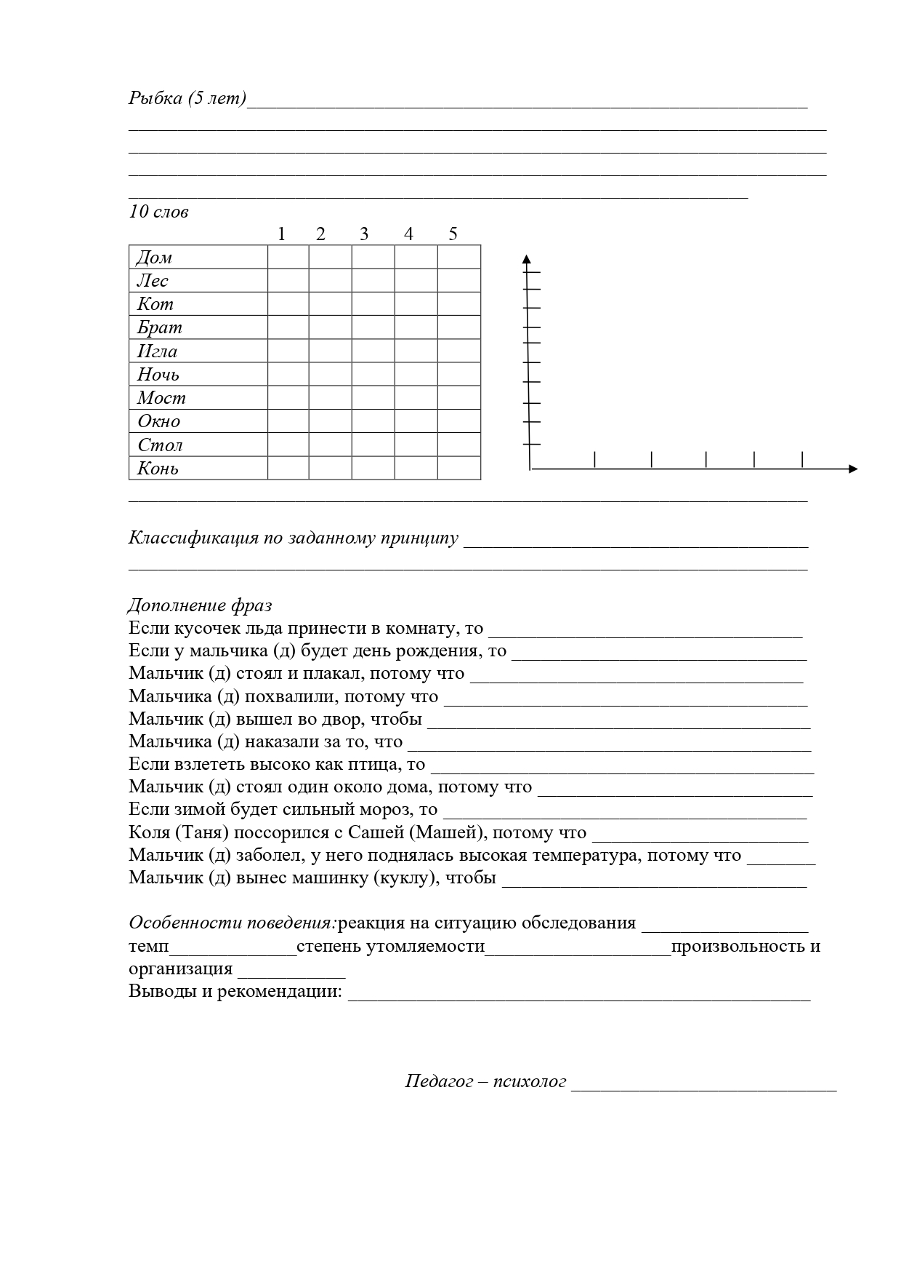

# **Приложение 3**

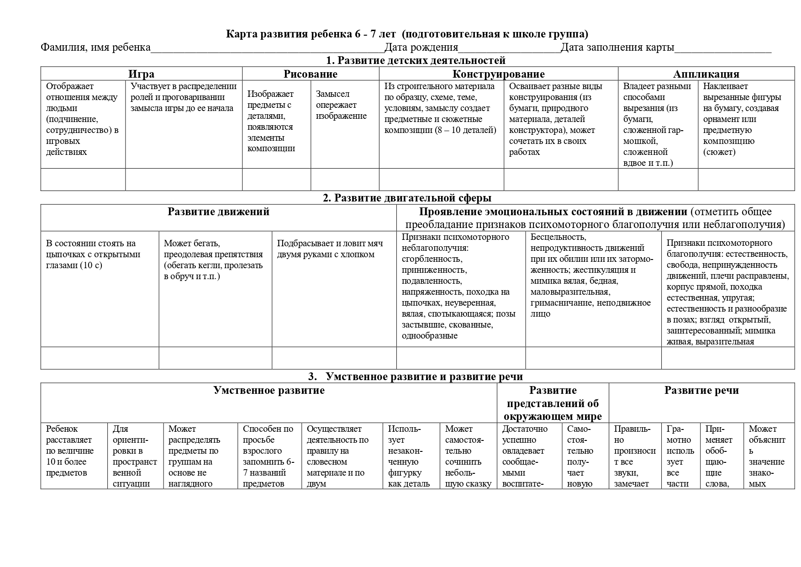

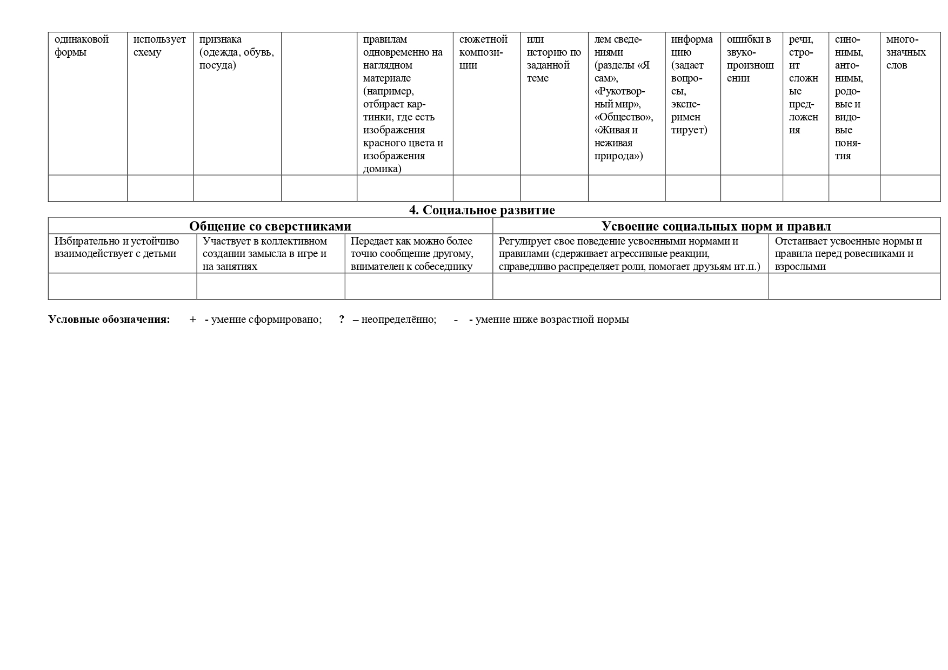

# **Список литературы**

1. Диагностика умственного развития дошкольников / Под ред. Л. А. Венгера, В. В. Холмовской. М.: Педагогика, 1978.
2. Дьяченко О. М.Проблема индивидуальных различий в интеллектуальном развитии ре­бенка // Вопросы психологии, 1997.
3. Бардина Р. И., Булычева А. И., Дьяченко О. М., Лаврентьева Т. В., Холмовская В. В. Диагностика умственного развития детей старшего дошкольного возраста. М., 2002.
4. Педагогическая диагностика по программе «Развитие» (группа авторов). Старший дошкольный возраст. М., 1995.
5. Дневник воспитателя: развитие детей дошкольного возраста. / Под ред. О.М. Дьяченко, Т.В. Лаврентьевой – М.: «Издательство ГНОМ и Д», 2000.
6. Журнал «Психологическая наука и образование», 1998, №2.
7. Психолог в детском дошкольном учреждении: Методические рекомендации к практической деятельности /Под ред. Т.В.Лаврентьевой. – М.: Новая школа, 1996.
8. Психологическая диагностика и консультирование (в двух частях) – Венгер А.Л. – М.: Генезис, 2001.
9. А.Н. Веракса Индивидуальная психологическая диагностика дошкольника: для занятий с детьми 5-7 лет. – М.: МОЗАИКА – СИНТЕЗ, 2014.